Министерство образования Республики Беларусь

Учреждение образования   
БЕЛОРУССКИЙ ГОСУДАРСТВЕННЫЙ УНИВЕРСИТЕТ   
ИНФОРМАТИКИ И РАДИОЭЛЕКТРОНИКИ

Факультет компьютерных систем и сетей

Кафедра программного обеспечения информационных технологий

ПОЯСНИТЕЛЬНАЯ ЗАПИСКА

к курсовому проекту

на тему

**ПРОГРАММНОЕ СРЕДСТВО ДЛЯ РАБОТЫ С ПУТЕВЫМИ ЛИСТАМИ**

БГУИР КП 1-40 01 01 026 ПЗ

Студент М. А. Вашкевич

Руководитель Д. С. Шулицкий

Минск 2019

СОДЕРЖАНИЕ

Введение 5

1 Анализ аналогов программного средства 6

1.1 «Mahjong Titans» 6

1.2 «Microsoft Mahjong» 6

1.3 «GNOME-Mahjongg» 7

2 Цели и задачи 8

2.1 Цель курсовой работы 8

2.2 Задачи курсовой работы 8

2.3 Необходимые ресурсы для курсовой работы 8

3 Разработка программного средства 9

3.1 Структура программы 9

3.2 Интерфейс программного средства 9

3.3 Класс TTile 12

3.4 Класс TEngine 13

3.5 Работа с таблицей рекордов 18

3.6 Обработка отсутствия внешних ресурсов 20

4 Тестирование программного средства 21

5 Руководство пользователя 22

5.1 Правила игры 22

5.2 Установка программы 22

5.3 Инструкция по использованию 22

Заключение 25

Список использованных источников 26

Приложение А. Исходный код программы 27

Введение

Целью данного курсового проекта является разработка программного средства для работы с путевыми листами.

# Анализ Предметной области

## Обзор аналогов

Существует множество программ для бухгалтерского учёта, каждая из которых имеет свои преимущества и недостатки.

На рисунке 1.1 представлен один из наиболее многофункциональных программных продуктов для бухгалтерского учёта – 1С:Предприятие. Он является программной оболочкой над базой данных. Существуют версии для Microsoft Windows, Linux и Mac OS X.

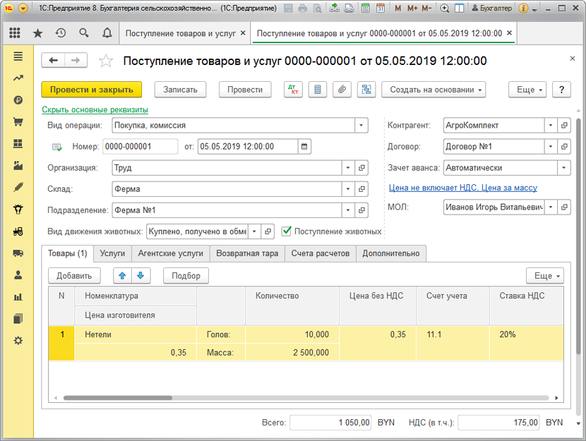

Рисунок 1.1. 1С:Предприятие

Это приложение позволяет вести учёт данных любой сложности, но из-за этого оно тяжело в настройке и при эксплуатации необходимо часто вводить дублирующиеся данные.

## Постановка задачи

Целью данного курсового проекта является написание игрового программного средства для работы с путевыми листами.

В результате анализа предметной области и сравнения аналогов программного средства были поставлены следующие задачи:

* реализовать:
  1. интерфейс приложения;
  2. возможность добавления путевых листов, водителей, тонно-километров, счетов;
* разработать:
  1. алгоритмы работы с базой данных.

## Необходимые ресурсы для курсовой работы

Для разработки программного средства будет использоваться язык программирования C и среда разработки Visual Studio 2019, которая является мощным и многофункциональным инструментом для создания приложений для операционной системы Windows.

В качестве движка базы данных будет использоваться SQLite, написанная на языке С встраиваемая библиотека, которая отличается небольшим размером, надёжностью и быстродействием.

Контроль версий будет осуществляться с помощью системы управления версиями Git, которая позволяет безболезненно вносить изменения с возможностью возврата к исходной версии. Для удаленного хранения репозитория будет использоваться сервис GitHub.

# Разработка программного средства

## Структура программы

Данное приложение состоит из следующих структурных блоков:

* Database – модуль, отвечающий за взаимодействие с базой данных;
* EntryPoint – модуль, отображающий главное окно программы и обеспечивающий отображение информации из базы данных и запись новых сведений в неё.

Для разработки использовался Windows API, позволяющий создавать легковесные и высокопроизводительные приложения.

## Интерфейс программного средства

### Главное меню

Для комфортной работы с приложением необходимо разработать максимально простой интерфейс с акцентом на нужные в данный момент действия.

# Тестирование программного средства

В результате тестирования приложения были выявлены следующие недочеты.

Остальные ошибки, связанные с недостаточной декомпозицией на стадии проектирования, были обнаружены и устранены на этапе разработки программного средства.

# Руководство пользователя

## Интерфейс программы

## Инструкция по использованию

Заключение

Список использованных источников

Приложение А.  
Исходный код программы